
毕 业 论 文（设 计）
论文（设计）题目：面向旅途的智能VLOG创作应用设计与实现

姓 名 马茂元
学 号 202200300109
学 院 软件学院
专 业 软件工程
年 级 2022级
指导教师 武蕾

2026 年 4 月 21 日

摘 要
手机相册中往往保存着大量旅行照片和视频，这些素材记录了旅途中真实的时间、地点与场景，但旅行结束以后，用户通常很少再专门整理。现有工具更多偏向存储、浏览或手动剪辑，难以直接把零散素材组织成有结构、有故事、便于反复回看的旅行回忆。针对这一问题，本文设计并实现了一款面向旅途的智能 VLOG 创作应用，以旅行照片为主要输入，支持相册导入、元数据提取、照片去重、旅行事件聚合、故事与章节生成、地图轨迹展示、幻灯片预览以及本地视频导出。

本文采用移动端与后端协同的实现方式。移动端基于 Expo React Native 构建，负责相册读取、本地媒体映射、端侧视觉分析、页面交互和视频导出；后端基于 FastAPI 构建，负责结构化数据管理、事件聚合、地点补全、故事生成和任务调度。照片聚合环节采用基于规则的时空聚类方案：系统按拍摄时间排序后线性扫描照片序列，结合时间间隙、空间跳跃和后处理规则识别旅行事件边界；视觉理解环节优先使用 Android 端的 ML Kit 本地能力并将结构化结果回写后端，视频生成环节则使用场景编排和本地原生导出方案。需要说明的是，当前音乐链路的真实实现为配乐匹配，而非原创音乐生成。

从当前实现情况来看，系统已经打通了从相册导入到旅行回忆输出的主流程。用户可直接从手机相册导入旅行照片，系统随后会自动完成事件划分、地点组织、故事生成和视频导出。该应用在一定程度上降低了旅行素材整理与回看成本，也为旅行回忆场景下的智能内容组织提供了一套可运行的工程方案。

旅行相册；事件聚合；故事生成；地图轨迹；视频导出

ABSTRACT

This paper designs and implements a travel-oriented intelligent VLOG creation application. The system focuses on a common problem. Users take many travel photos, but they seldom organize them after the trip. Current tools are better at storage, browsing, or manual editing. They do not directly turn scattered media into a structured travel memory. To address this problem, the application supports album import, metadata extraction, photo deduplication, travel event grouping, story and chapter generation, map-based review, slideshow preview, and local video export.

The mobile client is built with Expo React Native. It handles album access, local media mapping, on-device vision analysis, user interaction, and video export. The backend is built with FastAPI. It handles structured data management, event grouping, place completion, story generation, and task scheduling. For event grouping, the system uses a rule-based spacetime clustering scheme. Photos are sorted by capture time and scanned linearly, and event boundaries are determined by time gaps, spatial jumps, and travel-oriented post-processing rules. For visual understanding, the current main path uses Android ML Kit on device and writes structured results back to the backend. For VLOG output, the current implementation uses slideshow composition and local native export. The music path is track matching rather than original music generation.

The current system has completed the main workflow from album import to travel memory output. It reduces the cost of travel media organization and provides a practical engineering solution for intelligent travel memory creation.

travel album; event grouping; story generation; map review; video export

目录
1 绪论 5
1.1 研究背景 5
1.2 研究意义 6
1.3 课题目标 6
1.4 研究内容 7
1.5 论文结构 7
2 需求分析 8
2.1 使用场景分析 8
2.2 总体任务分析 9
2.3 功能需求分析 9
2.4 非功能需求分析 11
3 系统设计 12
3.1 总体设计思路 12
3.2 系统总体架构 13
3.3 移动端设计 14
3.4 后端设计 15
3.5 核心功能模块设计 15
3.6 关键技术设计 16
4 详细设计 21
4.1 相册导入与 metadata 去重设计 21
4.2 旅行事件聚合详细设计 24
4.3 端侧视觉结果设计 26
4.5 地图与地点补全设计 32
4.6 幻灯片与本地视频导出设计 35
4.7 本章小结 39
5 系统实现与测试 39
5.1 开发环境与运行配置 40
5.2 关键功能实现情况 41
5.3 测试设计思路 44
5.4 典型测试内容与结果分析 45
5.5 当前存在的问题 48
5.6 本章小结 49
6 总结与展望 49
6.1 工作总结 49
6.2 课题局限 50
6.3 后续展望 51
6.4 全文小结 52

1 绪论

1.1 研究背景

随着手机拍摄能力不断提升，用户在一次旅行中往往会留下几十张、上百张，甚至更多照片。这些照片保存了地点、时间以及当时的画面内容，本身具有较强的记录价值。但在旅行结束后，大多数用户通常只会在社交平台挑选少量照片进行分享，其余内容则长期留在系统相册中。随着时间推移，回看成本会不断升高，不少本来很有价值的旅途片段也会因为缺少整理而被逐渐忽略。

传统相册产品更擅长按时间展示图片，传统剪辑工具则偏向手动视频编辑。但在“旅行回忆”这一具体场景下，这两类产品都存在明显空缺。前者通常只能完成存储、检索和简单浏览，后者则要求用户自行完成筛选、排序、配文、配乐和导出，整个过程既耗时，也意味着较高的操作成本。对大多数普通用户而言，旅行回忆并非无法制作，而是很难长期坚持去做。

在这样的背景下，旅行照片的自动整理与叙事化组织便具有了更明确的现实意义。一个更理想的系统，不应只停留在“把照片存起来”这一层面，而应根据照片中的时间与地点等结构化线索，把零散素材整理成更接近真实记忆方式的旅行事件，再结合视觉理解结果组织为可浏览、可编辑、也可导出的视频化内容。如此一来，用户就能以更低成本重新看到一段旅途的结构与情绪。

1.2 研究意义

该课题的意义主要体现为两个方面：一是它面向真实而常见的用户问题。旅行照片多、整理难、回看少，这不是少数人的问题，而是移动影像时代很普遍的现象；二是它把多种已有能力放进了一个明确场景里。照片元数据处理、地图位置补全、端侧视觉分析、故事生成和本地视频导出，本来分散在不同工具和不同技术链路中。把这些能力围绕旅行回忆场景重新组织起来，本身就有较强的系统设计价值。

从工程实现角度来看，这个课题也有实际意义，它既不是单一算法实验，也不是单页界面展示，需要移动端、后端、异步任务和原生模块一起工作，它还要处理隐私、性能、缓存、失败恢复和数据一致性等问题。因此，这个课题能够体现一套完整应用从功能设计到系统落地的全过程。

1.3 课题目标

本文的目标在于设计并实现一套面向旅途的智能 VLOG 创作应用。它希望在尽量少打扰用户的前提下，把旅行照片整理成结构化、可阅读、可导出的视频化回忆。结合当前项目的实际实现，本文主要围绕以下目标展开。

- 系统需要支持从手机相册读取旅行照片的基础元数据。这里包括拍摄时间、地理坐标、图片尺寸等信息
- 系统需要根据时间边界与空间跳跃，将零散照片自动聚合为旅行事件
- 系统需要在事件结果基础上结合视觉线索生成标题、章节和故事文本
- 系统需要提供地图展示、地点补全和事件浏览能力
- 系统需要支持幻灯片预览与本地视频导出，并完成配乐匹配
- 系统需要形成可运行的软件系统，而不是只给出概念方案。

1.4 研究内容
围绕上述目标，本文关注的研究内容大致可以概括为五个部分。
- 相册导入与元数据处理，系统需要完成照片读取、去重和结构化存储。
- 旅行事件自动聚合，系统需要把照片由“文件集合”进一步组织成“事件集合”。
- 故事和章节生成，系统需要根据照片结构化线索组织一段可以阅读的旅行叙事。
- 地图与地点处理，系统需要把时间线索和空间线索结合起来。
- 视频化表达，系统需要把事件内容编排为预览和导出结果。

需要强调的是，本文的写作口径完全以当前项目的实际实现为准。比如，音乐部分当前实现的是配乐匹配，不是原创音乐生成。视频部分当前实现的是基于幻灯片场景编排的本地导出，不是生成式视频模型直接生成整段 VLOG。这样的写法更贴近系统现状，也更便于后续测试和答辩。

1.5 论文结构
本文共分为六章，第一章为绪论，介绍课题背景、研究意义、研究目标和本文结构。第二章为需求分析，说明系统面向的使用场景、功能需求和非功能需求。第三章为系统设计，介绍系统总体架构、模块划分和关键技术路线。第四章为详细设计，说明导入、聚合、故事生成、地图处理和视频导出的具体方案。第五章为系统实现与测试，给出关键实现内容和验证结果。第六章为总结与展望，总结本文工作，并说明后续可继续完善的方向。

2 需求分析

2.1 使用场景分析

系统面向的核心场景，是用户在旅行结束以后希望快速回看和整理照片，但又不愿投入太多手动编辑时间。这个场景有几个较为明显的特点：一是原始素材数量多，用户难以逐张处理；二是照片天然带有时间和地点信息，这些信息可以帮助系统理解旅途结构；三是用户更在意“这次旅行经历了什么”，而不是逐张管理每个文件；四是用户对结果的期待不是一个普通相册列表，而是一个更有结构、更方便回看的回忆内容。

结合当前项目的实际功能，系统的使用过程大体可以分为三个阶段。第一阶段为导入，用户从手机相册选择照片，或者触发最近照片导入。第二阶段为生成，系统完成去重、结构化上传、事件聚合、地点补全和故事生成。第三阶段为回看与输出。用户在回忆页、地图页和事件详情页浏览结果，并在需要时导出一段旅行视频。

2.2 总体任务分析

如果只看原始相册，旅行照片通常只是按时间堆在一起。它们缺少明确的事件边界，也缺少可以快速理解全程的文字和地图线索。因此，系统的核心任务不是简单展示照片，而是要在现有素材基础上完成一次“结构化重组”，这一任务还可以拆分为几个彼此衔接的步骤。

系统首先要读取照片元数据，并建立本地图片与后端结构化记录之间的对应关系。然后，系统需要根据时间和空间关系，把一批照片划分为若干旅行事件。接着，系统要结合视觉线索与地点信息，生成事件标题、章节内容和完整故事。最后，系统还要把这些内容转换成更适合浏览和导出的地图视图与幻灯片视频。只有这些步骤都连起来，系统才真正完成了“从旅行素材到旅行回忆”的转化。

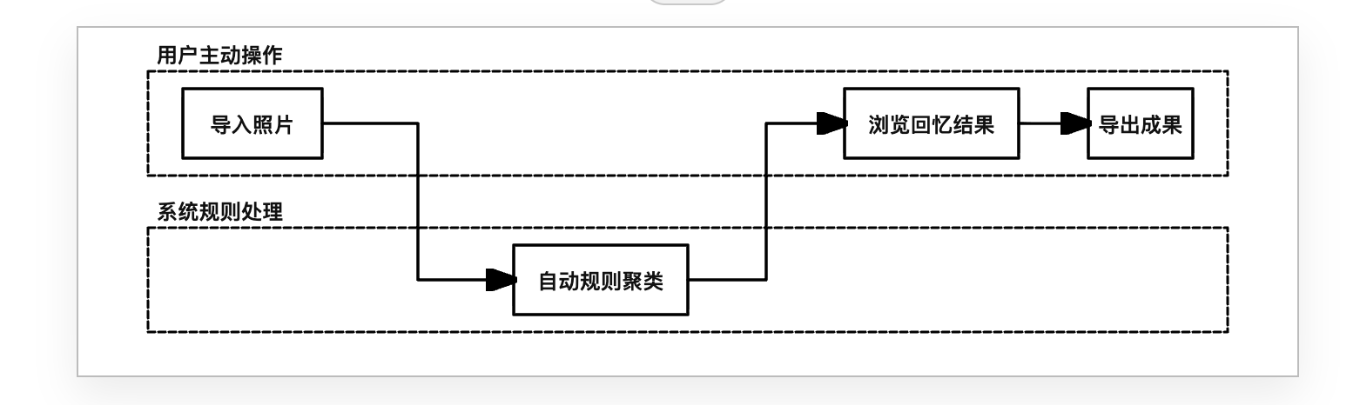
图 2-1 用户任务分解图

2.3 功能需求分析

根据当前项目的实际实现，系统的功能需求可以整理为以下几个模块。
功能模块 | 主要内容 | 当前实现口径
相册导入 | 从手机相册读取照片，提取拍摄时间、GPS、尺寸等信息，并建立本地媒体映射 | 已实现最近照片导入、手动补导入和导入到当前事件
照片去重与存储 | 基于 metadata 执行去重，将新照片写入后端结构化数据 | 已实现 metadata 去重与批量写入
旅行事件聚合 | 根据时间边界和空间跳跃自动划分事件 | 已实现纯规则时空聚类与 6 层后处理
视觉结果回写 | 提取场景、对象、人脸、OCR 和封面分数等结果，并回写后端 | 已实现 Android 端 ML Kit 分析与结构化上传
故事与章节生成 | 生成事件标题、章节、摘要和完整故事 | 已实现多 provider 接入和事件故事刷新链路
地图与地点补全 | 展示事件分布，支持地点搜索与回写 | 已实现地图浏览和地点补全主流程
视频化输出 | 根据事件内容完成幻灯片预览、本地配乐匹配和视频导出 | 已实现本地原生导出，音乐为配乐匹配

上述功能中，旅行事件聚合是系统的关键基础。因为只有先把照片划分为更合理的事件，后续的地图展示、故事生成和视频编排才有稳定的输入。故事生成和视频导出则承担了结果表达的作用，它们决定用户最后看到的是不是一段有结构、有节奏的旅行回忆。

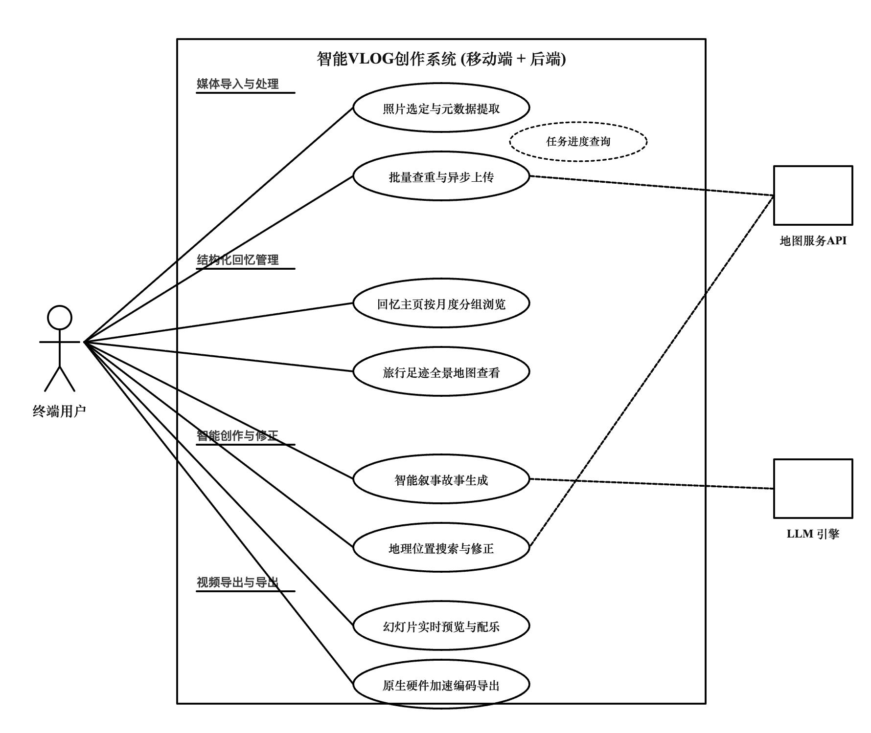

图 2-2 系统用例图

2.4 非功能需求分析

除了功能本身，系统还需要满足一组非功能需求，第一是可用性。旅行回忆场景不适合复杂操作，所以导入、等待和浏览流程都应该尽量直接。第二是性能。照片导入和结果生成涉及多个耗时步骤，如果全部同步执行，用户等待时间会过长，因此系统需要异步任务和进度反馈。第三是稳定性。导入、聚合、故事生成和导出都有可能失败，系统需要记录状态并支持重试。第四是可扩展性。AI 能力和地图能力都可能变化，所以后端需要保留 provider 抽象层。第五是隐私和存储控制。当前主链路尽量不上原图，优先上传 metadata，并通过本地注册表维护显示能力。

这些非功能需求直接影响系统设计。比如，异步任务不是附加功能，而是为了满足响应速度和失败恢复的要求。又比如，本地媒体映射不是单纯的缓存技巧，而是为了在不上图的约束下仍然保留页面展示能力。对这个项目来说，工程约束和业务目标是一起决定系统形态的。

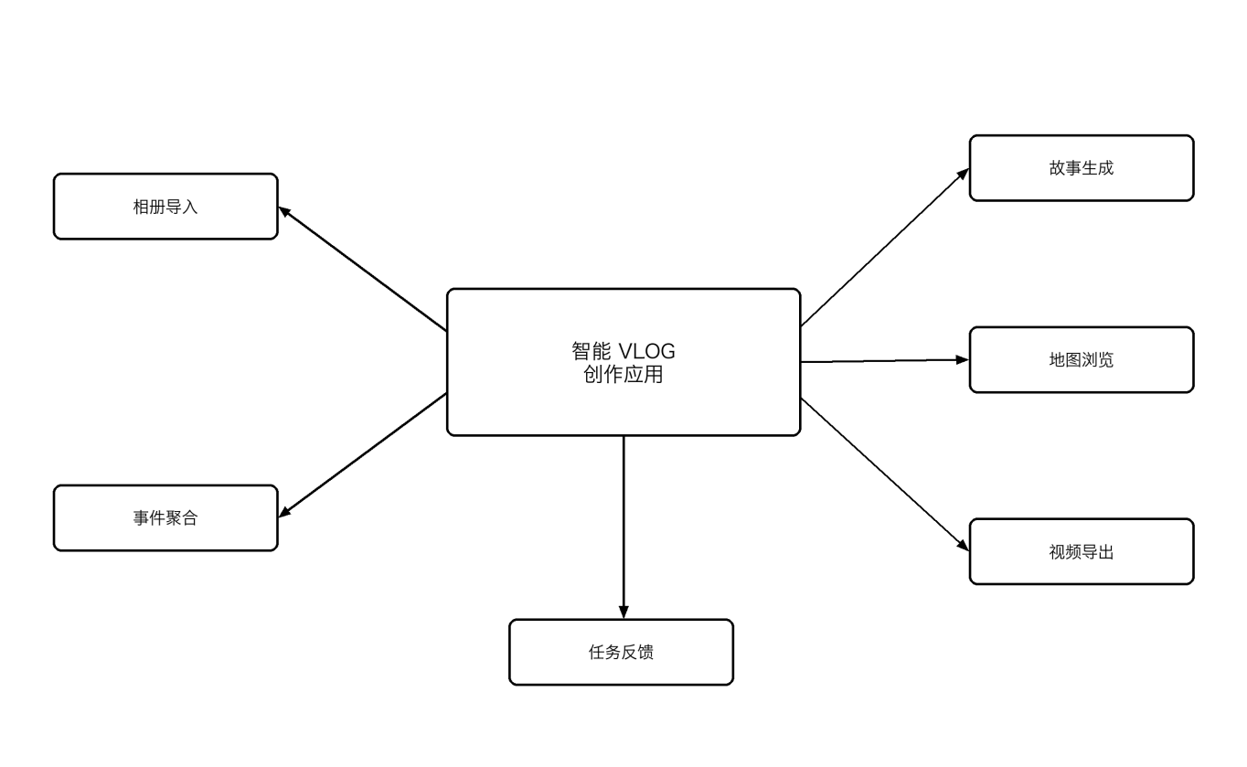
图 2-3 功能需求总览图

3 系统设计

3.1 总体设计思路

系统采用“移动端主入口 + 后端结构化处理 + 异步任务执行 + 外部能力辅助”的总体方案。之所以采用这样的设计，主要有三个原因：一是旅行照片本来就存放在手机里，移动端天然是最合适的入口；二是事件聚合、故事生成和地点补全需要统一的数据结构和状态管理，这部分更适合放在后端；三是聚类和生成属于耗时任务，如果全部放在同步请求中，会明显影响使用体验，所以需要独立的任务执行链路。

从主流程来看，移动端先读取系统相册中的照片元数据，再将新照片的结构化信息上传到后端。后端接收数据后，触发聚类、地点处理和故事生成任务。处理完成后，移动端负责展示结果，并进一步完成视频预览与导出。这样处理之后，系统既保留了移动端的交互优势，也保留了后端在状态组织和任务调度方面的优势。

3.2 系统总体架构

当前项目已经形成比较清晰的分层结构。移动端使用 Expo 54、React Native 0.81 和 Expo Router 构建。主要负责页面展示、相册访问、本地缓存、端侧视觉分析和视频导出。后端使用 FastAPI、SQLAlchemy 和 Alembic 构建。主要负责认证、照片、事件、任务和用户等接口，以及聚合、故事、地点和存储等服务。异步任务层使用 Celery 和 Redis，地图能力由高德地图服务提供。AI 部分则通过 provider 抽象层接入 OpenAI 兼容接口、DeepSeek 或通义等能力。

这种架构不是为了堆技术，而是为了贴合当前问题。相册访问和视频导出都与设备能力强相关，因此更适合移动端处理。事件聚合和故事刷新需要统一版本控制和数据关系，因此更适合放在后端。地图与 AI 服务则作为外部能力接入，可以在不改变主业务结构的前提下替换实现。

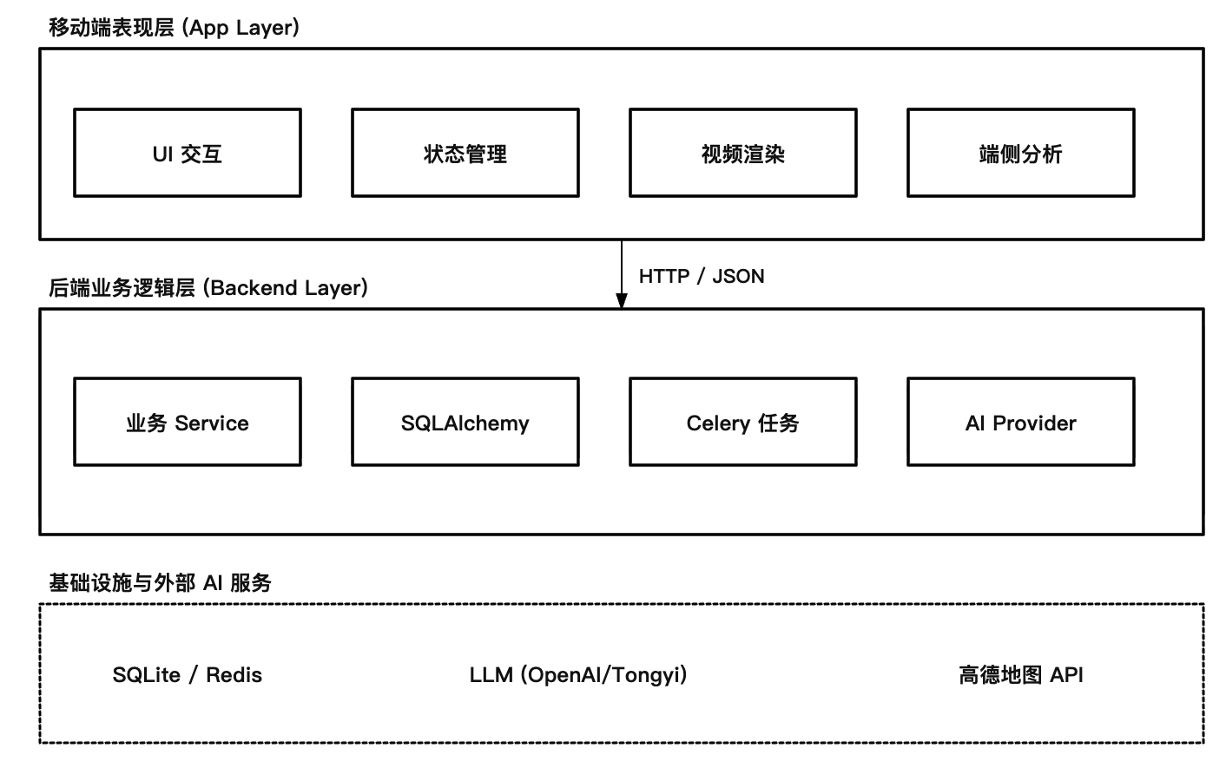
图 3-1 系统总体架构图

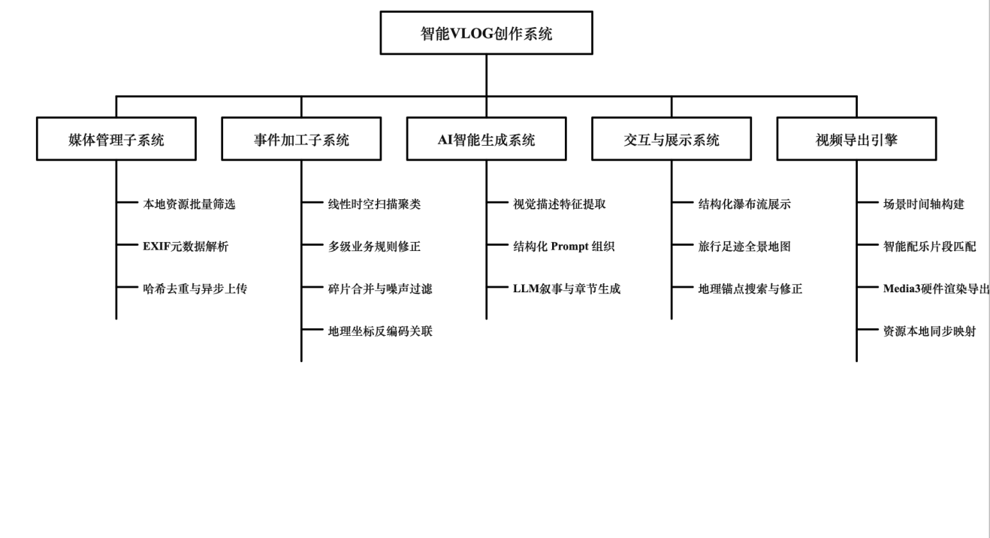

图 3-2 系统功能模块拆解图

3.3 移动端设计

移动端是系统的用户入口。它不仅负责界面展示，还承担了多项关键任务：一是它要管理相册读取权限和导入入口；二是它要维护本地媒体注册表，保证照片即使不上原图，也能在本机页面中正常显示；三是它要在 Android 端调用本地视觉模块，提取场景、物体、人脸、文字和封面分数等结果；四是它要在用户触发导出时完成场景编排、配乐规划和原生导出。

从页面结构看，当前移动端已经覆盖回忆主页、地图页、事件详情页、照片导入页、个人中心和幻灯片页等主要页面。这些页面共同构成了从“导入”到“浏览”再到“导出”的完整闭环。对论文写作来说，这部分最重要的不是列出所有页面，而是说明移动端不仅展示数据，也参与了本地分析和视频生产。

3.4 后端设计

后端是系统的结构化处理中枢，它提供认证、用户、照片、事件、任务和管理接口。它同时负责聚类处理、地点补全、故事生成、故事版本刷新和数据存储，系统将这些能力放在后端，有两个直接好处。一个好处是可以统一维护照片、事件和章节之间的关系。另一个好处是可以用异步任务隔离耗时流程，避免移动端长时间阻塞。

在当前实现中，照片数据先进入后端。后端会根据照片状态和事件状态判断是否需要发起聚类或故事刷新。事件生成后，系统还会生成章节、微故事和其他展示文本。地点处理和故事处理都通过服务层组织，并通过状态字段向前端反馈处理进度。这使整个系统不再依赖一次性同步成功，而是变成可观察、可重试的后台流程。

3.5 核心功能模块设计
结合实际代码与当前产品形态，系统可以分为六个核心模块。第一是相册导入与元数据处理模块，第二是旅行事件聚合模块。第三是视觉结果回写模块，第四是故事与章节生成模块，第五是地图与地点补全模块。第六是旅行幻灯片与本地导出模块，各模块的关系不是并列的，而是前后相接的。导入和聚合是基础，故事、地图和视频则是在基础结果上的进一步组织与表达。

模块 | 输入 | 处理 | 输出
相册导入 | 本地相册照片 | 读取 metadata、生成本地映射、发起去重 | 结构化照片记录
事件聚合 | 照片时间、GPS | 规则扫描、时间/空间阈值判断、后处理 | 旅行事件
视觉回写 | 本地图片 | ML Kit 分析、字段归一化、结果上传 | 结构化视觉结果
故事生成 | 事件和照片线索 | 标题、摘要、章节和故事生成 | 可浏览文案
地图处理 | GPS 和事件位置 | 反查地点、搜索补全、位置回写 | 地图视图和地点信息
视频导出 | 事件、照片、文案、配乐片段 | 场景编排、资源缓存、原生编码 | 本地视频文件

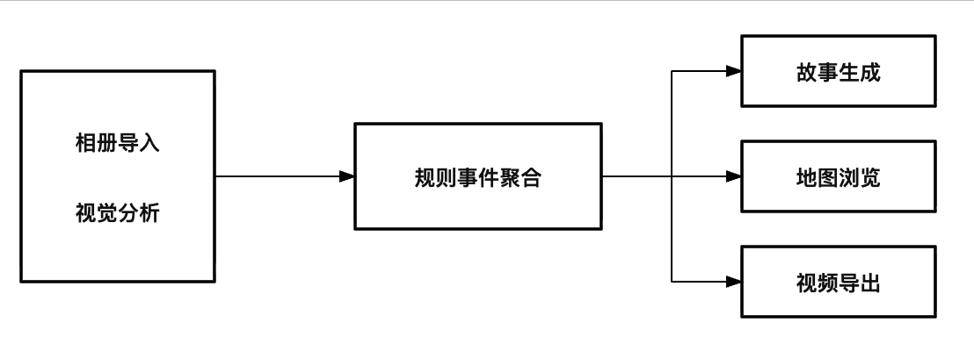
图 3-3 功能模块结构图

3.6 关键技术设计

3.6.1 相册导入与元数据处理

系统没有采用“先上传全部原图，再由服务器统一处理”的做法。当前主链路更强调本地优先和结构化上传。移动端先读取照片的拍摄时间、地理坐标、尺寸等信息，然后调用后端的 metadata 去重接口。只有判断为新照片的数据，才会继续写入后端。与此同时，移动端会把 assetId、本地 URI 和后端 photoId 建立映射。这一步使系统在不上原图的情况下，依然能够在本机页面里展示真实照片。

这种设计直接影响了后续所有模块，聚类需要元数据，地图需要地理坐标。故事需要照片描述和时间线，导出视频则仍然依赖本地 URI 来读取图像内容。因此，元数据处理不是一个简单的输入步骤，而是系统全局数据链路的起点。

3.6.2 旅行事件聚合

旅行事件聚合是本文最关键的技术模块，系统没有把照片简单按日期分组，也没有继续采用依赖距离矩阵的机器学习聚类。当前实现采用的是纯规则的时空聚类方案。系统先按照片拍摄时间排序，再线性扫描相邻照片，结合时间间隙和 GPS 跳跃判断是否切分事件。核心分割条件包括：时间间隙超过 48 小时、位置跳跃超过 200 km 的硬分割，以及位置跳跃超过 50 km 且时间间隔不少于 60 分钟的城市跳跃分割。

在初始分组之后，系统还会做一轮面向旅行场景的规则后处理。这里包括短间隔事件合并、事件内部大时间缝隙切分、超长事件切分、跨城市跳跃拆分、小事件合并和夜间单张噪声过滤，共六层规则。这样做是为了适应“同一景点长时间停留”“跨城长途跳转”“长行程被过度合并”等常见旅行场景。相较于黑盒聚类，这种方案的边界更直观，用户也更容易理解照片为什么被划分为同一事件。

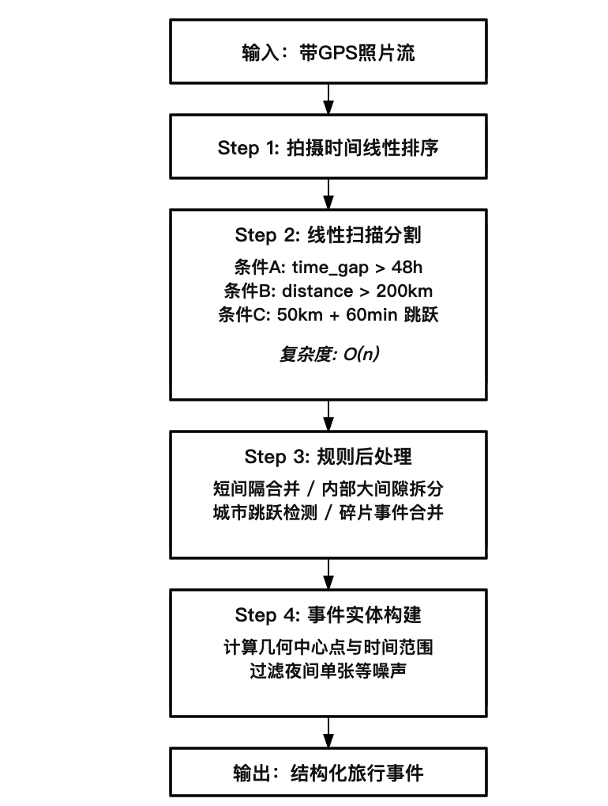
图 3-4 旅行事件聚合流程图

3.6.3 端侧视觉结果回写

系统当前默认主链路不是把每张照片都上传到云端做识图，而是优先使用 Android 端的本地视觉模块。该模块基于 Google ML Kit 的 Face Detection、Image Labeling 和 Text Recognition 能力。系统在这些底层结果上，又进一步做了归一化和启发式推断。最终生成的不是原始标签列表，而是一份适合业务使用的结构化结果。

当前结构化结果包含 scene_category、object_tags、activity_hint、people_count_bucket、emotion_hint、ocr_text、landmark_hint、image_quality_flags、cover_score 和 confidence_map 等字段。这些字段会回写后端，并参与故事生成、封面选择和配乐规划。也就是说，端侧视觉模块的意义不只是“识别一下图片”，而是为后续叙事和展示提供可以直接消费的结构化线索。

3.6.4 故事与章节生成

当事件结果和视觉线索准备好以后，后端会进入故事生成流程。系统没有把生成任务写死在单一模型上，而是通过 provider 抽象层接入不同模型来源。当前代码支持 OpenAI 兼容接口、DeepSeek 和通义等 provider。服务层会先聚合事件内照片的时间线、地点、视觉描述和情绪线索，再组织为生成提示。生成结果会进一步归一化为事件标题、完整故事、章节标题、章节短文和展示用短句。

为了适应页面展示和刷新逻辑，系统还引入了故事版本和新鲜度管理。只要事件结构发生变化，比如照片被移动、地点被修改或封面被调整，后端就可以将故事标记为需要刷新。这样，故事文本就不是一次性静态结果，而是与事件结构保持同步的动态内容。

3.6.5 地图与地点补全

旅行回忆不仅有时间顺序，也有空间顺序，系统因此保留了地图浏览和地点补全模块。后端结合照片 GPS 和地理编码服务组织事件位置。移动端则在地图页展示事件分布，并允许用户对缺失或不准确的地点信息进行补全和修正。地点信息补全以后，可以回写事件记录，并影响故事和详情页中的位置展示。

这一模块的价值在于，它让用户看到的不再只是“某天拍了几张图”，而是“这次旅行去了哪些地方，这些地方如何连成一条路线”。对旅行回忆应用来说，这是比普通时间轴更贴近使用心智的组织方式。

3.6.6 旅行幻灯片与本地视频导出

在结果输出层，系统采用的是幻灯片式 VLOG 方案。移动端会先根据事件照片、章节文本和版式规则构建场景时间线，再根据当前事件内容生成配乐规划。当前音乐部分的真实实现是从预整理曲库中匹配合适片段，而不是调用原创音乐生成模型。完成场景和音频规划后，系统会调用 Android 原生模块进行本地导出。

从代码实现来看，原生导出模块基于 AndroidX Media3 Transformer。系统会先渲染每个场景的位图，再将场景序列和音频片段组织成 Composition，最后编码输出为本地视频文件。这一方案的优点在于链路清楚、可控性高，也更贴近当前项目的工程现状。

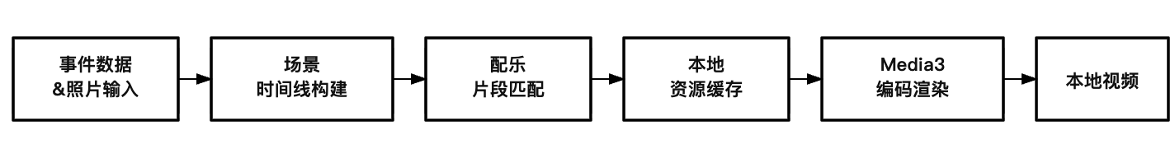
图 3-5 视频导出链路图

4 详细设计

4.1 相册导入与 metadata 去重设计

相册导入链路直接决定了系统能否稳定拿到后续处理所需的基础数据。在当前实现中，移动端先向系统申请相册读取权限。用户选择照片后，移动端会读取每张照片的 assetId、拍摄时间、经纬度、宽高和其他基础信息。系统随后调用后端去重接口，对这些照片的 metadata 进行比对，对于已存在的数据，系统不会重复写入，对于新照片，系统才会继续执行批量上传。

在这个过程中，移动端还会维护本地媒体注册表。它会把 assetId、photoId 和 localUri 关联起来，这样做的原因很直接。当前主链路默认不上原图。如果系统只把 metadata 上传到后端，而不在本地保留映射，那么详情页和视频导出都无法继续访问真实图片。因此，本地注册表不是临时技巧，而是当前整体架构中的必要设计。

从数据流转的角度来看，该模块至少解决了三个问题：一是它控制了重复导入；二是它让后端能够基于统一格式组织照片记录；三是它保留了本机页面展示与后续导出所需的图片访问能力。也正因为如此，导入模块虽然出现在流程最前面，但它对系统后续所有模块都有约束作用。

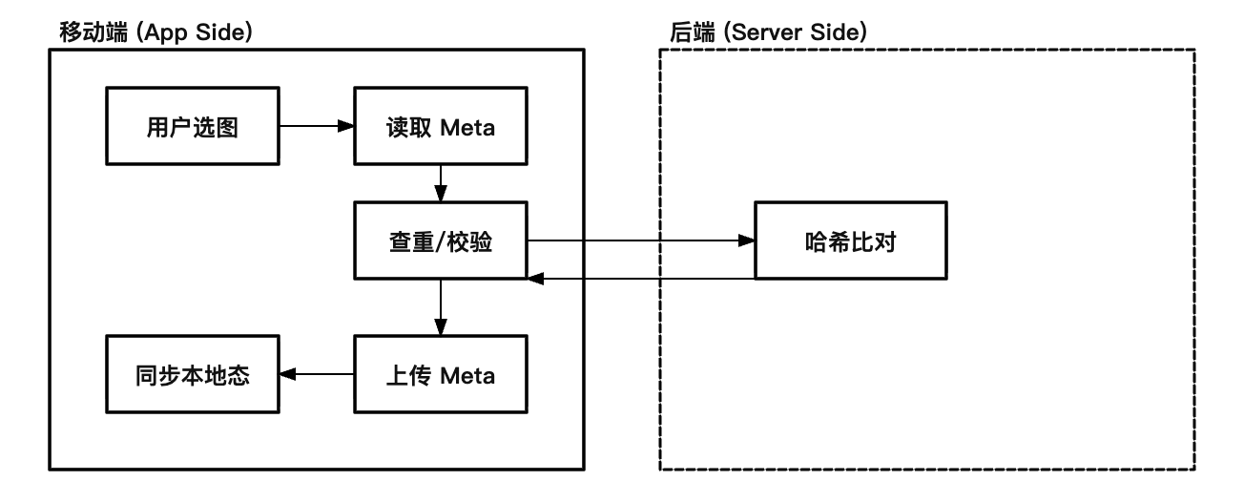
图 4-1 相册导入与去重流程图

为了让这一设计更直观，论文正文可以加入移动端导入服务中的关键处理代码。下面这个片段体现了 metadata 构造与本地注册表写入所依赖的核心字段。它也说明了系统为什么能够在不上原图的前提下，继续在本机展示照片。

代码 4-1 导入阶段的 metadata 构造与本地注册字段示意
function buildMetadataFromMediaAsset(params: ResolvedPickerItem): PhotoMetadata {
const gpsLat = params.location?.latitude;
const gpsLon = params.location?.longitude;
const hasGps = typeof gpsLat === 'number' && typeof gpsLon === 'number';
const shootTime = toSafeIsoDateTime(params.creationTime) ?? '';

return {
assetId: params.assetId,
localUri: params.uri,
localCoverUri: params.uri,
uri: params.uri,
width: params.width,
height: params.height,
fileSize: params.fileSize,
exif: { gpsLat, gpsLon, hasGps, shootTime },
};
}

后端去重逻辑也适合放一段短代码，当前实现不是按文件名去重，也不是按图片内容哈希去重。它更依赖拍摄时间和 GPS 的组合关系，并允许小范围时间误差。这样做更适合相册导入场景，也更容易和本地媒体记录对应起来。

代码 4-2 后端 metadata 去重条件示意
query = select(Photo).where(
and_(
Photo.user_id == current_user_id,
Photo.shoot_time >= time_start,
Photo.shoot_time <= time_end,
)
)

if item.gpsLat is not None and item.gpsLon is not None:
query = query.where(
and_(
Photo.gps_lat == item.gpsLat,
Photo.gps_lon == item.gpsLon,
)
)

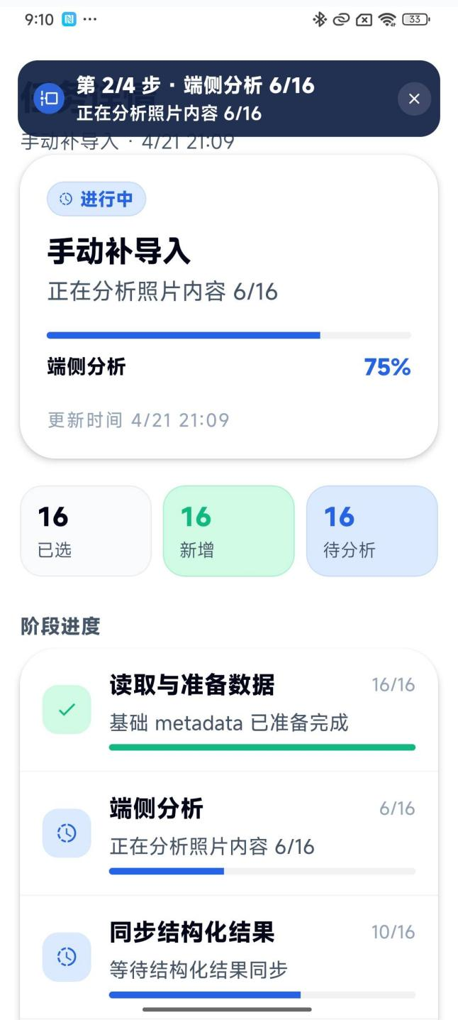
图 4-2 ：导入任务进度界面截图

4.2 旅行事件聚合详细设计

旅行事件聚合模块的目标，是把照片从离散文件组织为更贴近真实旅途记忆的事件片段。当前实现采用的是纯规则方案，而不是距离矩阵驱动的密度聚类。系统将照片按拍摄时间排序后依次扫描，通过时间间隙和空间跳跃识别事件边界。之所以这样处理，是因为旅行数据天然具有时间线性特征，用户对事件边界的理解也更接近“隔了多久、是否跨城”这类直观条件。

具体实现中，规则扫描主要判断三类边界。第一类是时间边界：相邻照片间隔超过 48 小时则直接切分。第二类是空间硬边界：两张照片的距离超过 200 km 时直接视为跨城或跨国跳跃。第三类是普通城市跳跃：距离超过 50 km 且时间间隔不少于 60 分钟时执行切分。整个过程不需要构建时空距离矩阵，复杂度保持在线性量级，更适合移动端导入后的快速处理。

在初始切分之后，系统会继续执行六类后处理规则，包括短间隔事件合并、大时间缝隙切分、超长事件切分、跨城市跳跃拆分、小事件并入和夜间单张噪声过滤。其中，短间隔合并用于修复同一景点内的短暂停顿，大时间缝隙与超长事件切分用于避免长行程被错误串成一个事件，跨城市拆分用于保证远距离跳转不被误并，夜间单张过滤则用于减少偶发噪声。

这种规则方案的意义在于，系统最终得到的不是难以解释的数学聚类结果，而是更符合用户旅行记忆方式的事件分组。聚合结果一旦稳定，事件详情、章节划分、地图浏览和视频导出都能获得更好的输入质量。因此，事件聚合不仅是数据处理步骤，也是后续内容生成质量的基础。

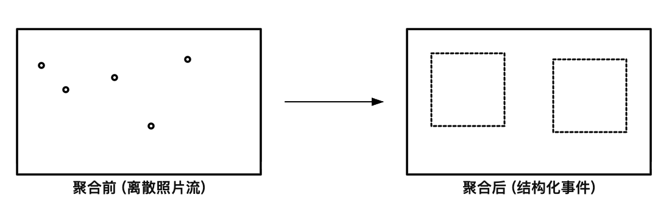
图 4-3 聚合前后对比示意图

为了说明聚合模块的程序设计，论文中可以放一段更能体现当前实现特点的参数与分割规则代码。下面这个片段对应的是时间阈值、城市跳跃阈值、最小照片数，以及 200 km 硬分割等核心边界。

代码 4-3 规则聚类关键参数与分割条件示意
time_threshold_hours: int = 48
city_jump_threshold_km: float = 50.0
min_photos_per_event: int = 2
merge_short_interval_min: int = 180

if distance > 200:
spatial_jump = True # 跨城/跨国直接分割
elif distance > city_jump_threshold_km and time_gap >= timedelta(minutes=60):
spatial_jump = True # 普通城市跳跃分割
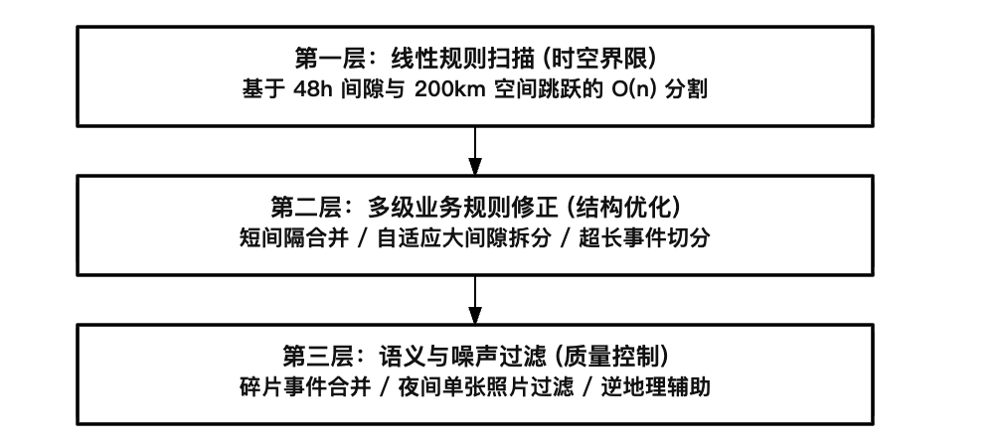

图 4-4 聚合算法结构图

4.3 端侧视觉结果设计

端侧视觉结果模块的作用，是为照片补充结构化语义线索。当前主链路并不依赖把每张照片都上传到云端识图。系统优先在 Android 端本地完成视觉分析，再把结果同步给后端。这样处理有两个直接好处：一是本地分析能减少上传压力；二是系统可以更快获得场景、对象、人物和文字等信息，为后续聚合、故事生成和配乐规划提供输入。

从实现方式看，当前原生模块主要调用了三类 ML Kit 能力。第一类是人脸检测，它用于判断是否有人物，以及大致的人数区间。第二类是图像标签。它用于提取 beach、mountain、city、food 等场景线索。第三类是 OCR，它用于识别地标文字、菜单、路牌和其他文字信息。系统没有直接把这些原始结果交给后端，而是在原生模块中进一步组织成统一 schema，这一步非常重要。因为后端故事模块需要的是统一字段，而不是不稳定的原始标签集合。

当前视觉结果中，比较关键的字段包括 scene_category、object_tags、activity_hint、people_count_bucket、emotion_hint、ocr_text、landmark_hint、image_quality_flags 和 cover_score。其中，scene_category 用于识别照片的大类场景。object_tags 用于补充画面中的对象词。people_count_bucket 用于给事件增加人物密度信息。emotion_hint 主要来自人脸笑容概率，ocr_text 则为地点与故事提供额外线索。cover_score 不是一个单纯的模型输出，而是结合图像质量、标签置信度和人脸信息推断出的封面候选分数。

系统在原生模块中还实现了一套启发式推断逻辑。例如，当标签中出现 beach、sea、sand 等词时，scene_category 会被归一化为 beach。当标签中出现 museum、temple、bridge 等词时，系统会补出 landmark_hint。对于人脸结果，系统会根据笑容概率给出 joyful、pleasant 或 neutral 这类情绪词。这样的处理不是为了追求复杂模型，而是为了让下游模块拿到稳定、可解释的字段。

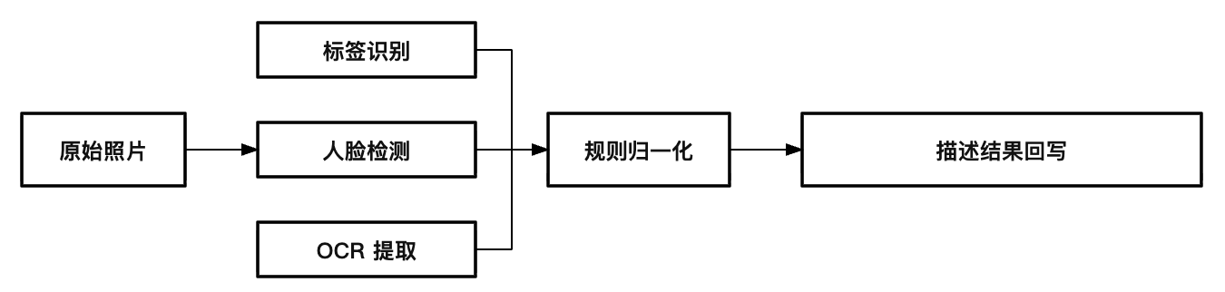
图 4-5 端侧视觉分析模块结构图
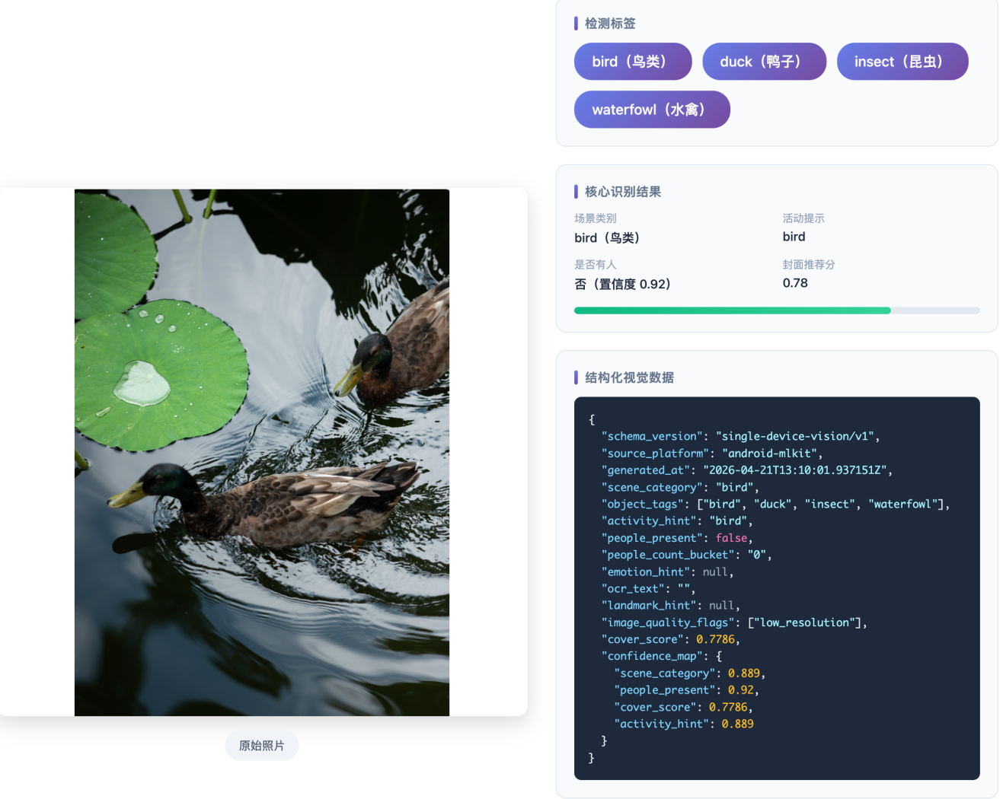
图 4-6 ：视觉结果字段示例截图

下面的代码片段展示了当前视觉模块如何组合标签、人脸、OCR 和图像统计结果，并构造统一的结果结构。

代码 4-4 端侧视觉结果构造示意
val sceneCategory = inferSceneCategory(normalizedLabels)
val objectTags = normalizedLabels.map { it.first }.distinct().take(6)
val ocrText = text.textBlocks
.mapNotNull { block -> block.text.trim().takeIf { it.isNotEmpty() } }
.joinToString("\n")
.take(400)
val peopleCountBucket = peopleCountBucket(faces.size)
val emotionHint = inferEmotionHint(faces)

return mapOf(
"scene_category" to sceneCategory,
"object_tags" to objectTags,
"people_count_bucket" to peopleCountBucket,
"emotion_hint" to emotionHint,
"ocr_text" to ocrText,
"cover_score" to coverScore,
)

视觉结果进入后端以后，还会经过一次清洗与压缩。当前故事信号模块会去掉噪声 OCR、过短英文碎片和低价值描述，并限制每类字段的长度，这一步的目的，是防止生成提示被脏数据带偏。它说明视觉模块并不是一次输出、直接使用，而是有完整的前后处理链路。

代码 4-5 视觉信号清洗示意
scene_category = (
_normalize_story_keyword(signal.get("scene_category"), allow_ascii_phrase=True)
if _confidence_allows(signal, "scene_category")
else ""
)
emotion_hint = _normalize_story_keyword(
signal.get("emotion_hint") or emotion_fallback
)
ocr_text = _normalize_story_ocr_text(
ocr_candidate,
support_count=(ocr_support_counts or {}).get(ocr_candidate, 1),
quality_flags=quality_flags,
)

总的来看，端侧视觉模块不是独立存在的，它既服务于事件聚合，也服务于故事生成、封面选择和音乐匹配。它在整个系统中扮演的是“把图片转成结构化线索”的中间层角色。

4.4 故事与章节生成设计

故事与章节生成模块承担的是叙事组织任务，前面的导入、聚合和视觉分析，解决的是“素材如何整理”。这一模块解决的是“整理后的结果如何被理解和表达”。当前系统没有把生成能力直接写死在一个固定模型上，而是通过 provider 抽象层接入多种模型来源。这样做有两个目的：一是可以避免后端服务与单一厂商强绑定；二是可以在不同环境下替换 provider，而不改变上层业务流程。

在故事生成前，系统会先聚合事件内的结构化信号。这里包括照片的时间顺序、地点信息、视觉描述、情绪词和 OCR 内容。接着，系统会从这些线索中抽取适合进入提示词的片段。为了防止长事件输入过多内容，系统还会控制描述条数和时间线条数。只有经过整理后的信号，才会真正送进故事生成流程。

事件故事生成之后，系统还会继续切分章节。当前代码会把一个事件内部的照片按一定数量分成多个 chapter slice。然后，再为每个章节生成 chapter_title、chapter_story 和 slideshow_caption。之所以这样处理，是因为视频导出和详情页展示都需要比“整段大故事”更细的局部结构。章节层就是连接“整事件故事”和“单张照片文案”的关键中间层。

系统还设计了故事版本刷新机制。只要事件结构发生变化，比如照片被移动、地点被修改、封面被替换，后端就可以将 story_freshness 标记为 stale，并重新请求故事生成。这一设计保证了故事内容和当前事件结构保持一致，对旅行回忆应用来说，这是必要的。因为一旦照片集合变了，原故事很可能就不再准确。
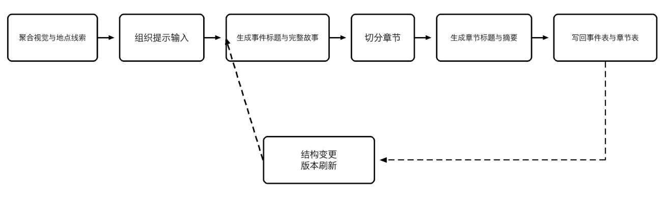

图 4-7 故事与章节生成流程图

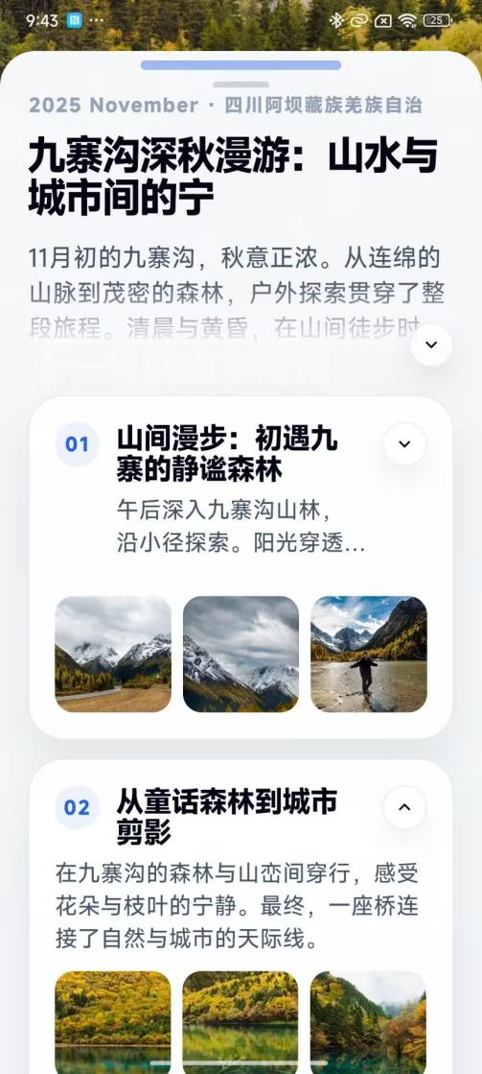
图 4-8 ：事件详情页故事展示截图
。

下面的代码片段能体现事件故事模块的核心工作。它先聚合故事信号，再调用 AI 生成事件级故事，然后把结果写回事件对象。

代码 4-6 事件故事生成主链路示意
signals = aggregate_story_signals(photos)
descriptions = sample_story_items(
signals.get("photo_descriptions", []),
limit=MAX_EVENT_STORY_DESCRIPTIONS,
)
timeline_clues = sample_story_items(
signals.get("timeline_clues", []),
limit=MAX_EVENT_STORY_TIMELINE_CLUES,
)

story = ai_service.generate_event_story(
event=event,
descriptions=descriptions,
timeline_clues=timeline_clues,
)

_apply_story_payload_to_event(
event=event,
story=story,
fallback_emotion=signals.get("emotion_hint"),
)

章节生成部分也适合放一段短代码，它说明系统不是只生成一段整故事，而是会继续按章节组织内容。

代码 4-7 章节生成链路示意
chapter_slices = split_into_chapters(photos, chunk_size=10)
total_chapters = len(chapter_slices)

for chapter_number, (start_idx, end_idx, chapter_photos) in enumerate(
chapter_slices, start=1
):
generated = generate_chapter_story(
event=event,
chapter_index=chapter_number,
total_chapters=total_chapters,
chapter_photos=chapter_photos,
detailed_location=detailed_location,
location_tags=location_tags,
)

此外，provider 工厂模式也可以作为设计图的来源。论文里不一定要放完整代码，但可以在图中说明不同 provider 通过统一接口进入业务层。这样既能体现工程设计，也不会把章节写成模型介绍堆叠。

4.5 地图与地点补全设计

地图与地点补全模块负责把旅行回忆从单纯的时间结构扩展为空间结构，对旅行场景来说，这一点很重要。因为用户回忆一次旅行时，往往不会只按“哪天拍了什么”来想，而是会按“去了哪些地方、这些地方的顺序是什么”来想。当前系统因此保留了地图页，并支持地点搜索与位置回写。

后端地点模块主要依赖高德地图服务，它一方面通过逆地理编码把经纬度转为可读位置。另一方面通过地点搜索和输入提示接口为用户提供补全能力。在当前实现中，AmapClient 同时封装了 reverse geocode、place text search、input tips 和 district search 等请求方法。这样做的好处是，地图服务的 HTTP 细节被收敛在集成层，业务层只需要消费更稳定的结果。

当系统拿到经纬度以后，会尽量提取 province、city、district 和 POI 名称，并生成适合展示的 display location。如果事件原有位置是坐标串或空值，系统还会自动用更友好的位置描述回填事件字段。对于地点不准或缺失的情况，移动端还提供了搜索和手动修正入口。修正完成以后，结果会回写后端，并进一步影响事件详情页与故事生成结果。

从模块关系上看，地图模块并不是独立的浏览附加项，它与故事模块、事件模块和详情页展示都有联动。位置更准确时，故事标题和位置文案通常也会更自然，相反，如果位置缺失，系统就只能退化为更泛化的地点表述。因此，地点补全实际提升的是整个回忆内容的可读性。

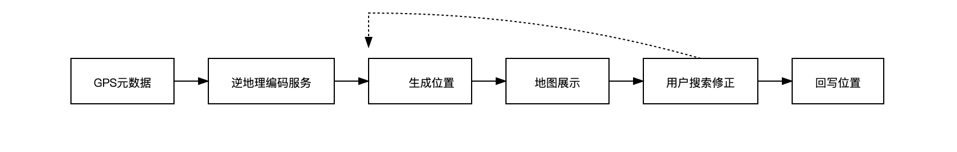
图 4-9 地点补全交互流程图
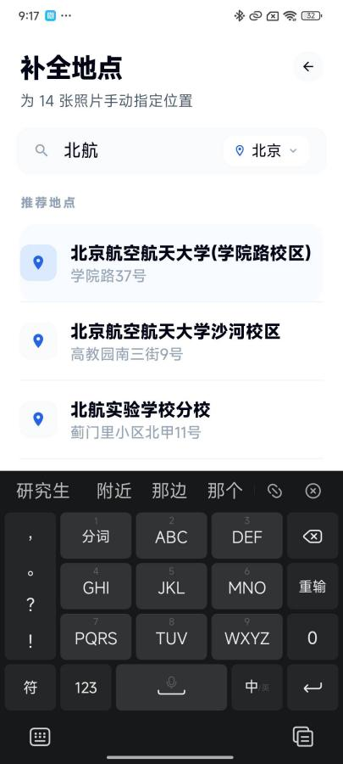

图 4-10 ：地图页与地点修正页截图

下面这段代码能反映高德地图集成层的真实结构。它说明系统不是只调用一个逆地理编码接口，而是同时保留了地点搜索和输入提示能力。

代码 4-8 地图集成层接口定义示意
class AmapClient:
def __init__(self) -> None:
self._reverse_geocode_url = "https://restapi.amap.com/v3/geocode/regeo"
self._place_text_search_url = "https://restapi.amap.com/v3/place/text"
self._input_tips_url = "https://restapi.amap.com/v3/assistant/inputtips"
self._district_search_url = "https://restapi.amap.com/v3/config/district"

事件故事生成中的地点上下文逻辑也值得放入论文，它说明地点信息不仅用于地图显示，也直接参与文案组织。

代码 4-9 事件位置上下文补全过程示意
if event.gps_lat is not None and event.gps_lon is not None:
context = amap_client.get_location_context(
float(event.gps_lat), float(event.gps_lon)
)
detailed_location = context.get("detailed_location") or detailed_location
location_tags = context.get("location_tags") or location_tags
display_location = context.get("display_location") or display_location

event.detailed_location = detailed_location
event.location_tags = location_tags or "旅途见闻、当下感受"

地图模块写到这里时，可以明确说明一个事实，当前系统没有重做完整地图产品，也没有做复杂路线规划，它更关注事件位置的补全、展示和回写。这个边界在论文里写清楚，会让系统目标更聚焦。

4.6 幻灯片与本地视频导出设计

幻灯片与本地视频导出模块，是当前系统中最接近“VLOG 输出”的一层。它的目标不是生成一段完全自动的复杂短视频，而是把事件结果转成结构化、可预览、可导出的旅行视频。当前链路主要分为四步，第一步是根据事件和章节构建场景。第二步是为场景分配时长和字幕，第三步是根据内容匹配配乐片段。第四步是调用 Android 原生模块完成本地编码导出。

在场景组织方面，系统会根据 chapter 和 photo 构建 title-plate、photo-frame、montage-frame 等多种 scene。每个场景都有自己的 eyebrow、title、body、minimumDurationMs 和 transitionPreset。这里的重点不在于视觉特效有多复杂，而在于系统已经把“故事内容”转成了“可渲染场景时间线”。这一点使视频导出不再是简单图片拼接，而是和章节结构、字幕内容以及转场规则绑定在一起。

在时长控制方面，系统会根据字幕长度估计阅读时间，并对长视频执行收缩与裁剪。当前实现中还设置了总时长上限、单图最短展示时长和不同渲染 profile 的参数差异。这样做是为了避免导出结果过长，也为了让预览和正式导出各自采用更合适的成本配置。

在音频部分，当前系统的真实实现是“配乐匹配”，不是“音乐生成”。移动端会先读取预整理的 Pixabay 曲库清单，再根据事件文本、场景标签、视觉情绪和 OCR 结果生成 signal profile。然后，系统根据 mood、scene 和 energy 等维度挑选更合适的片段。这样的设计在工程上更稳，也更贴近当前项目现状。

在导出部分，移动端会调用 TravelSlideshowExport 原生模块。该模块先把每个场景渲染为位图文件，再借助 AndroidX Media3 Transformer 将图片序列与音频片段合成为最终视频。系统还区分了 preview 与 export 两种 profile。两者在帧率、码率、图像质量和缓存策略上并不完全相同，这使预览更快，正式导出更稳定。

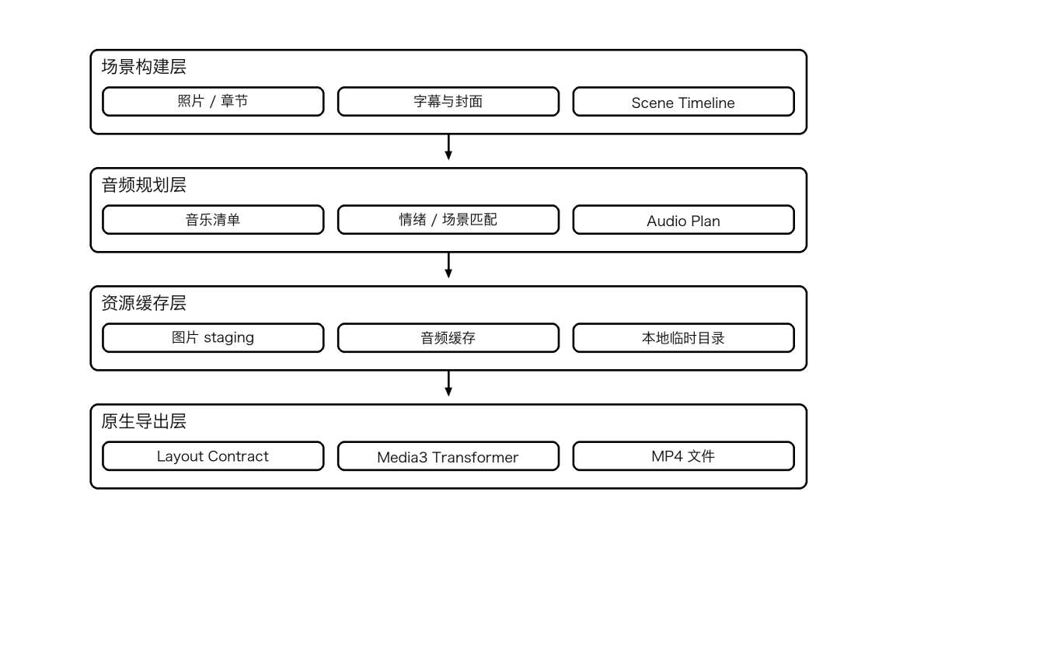
图 4-11 视频导出程序结构图

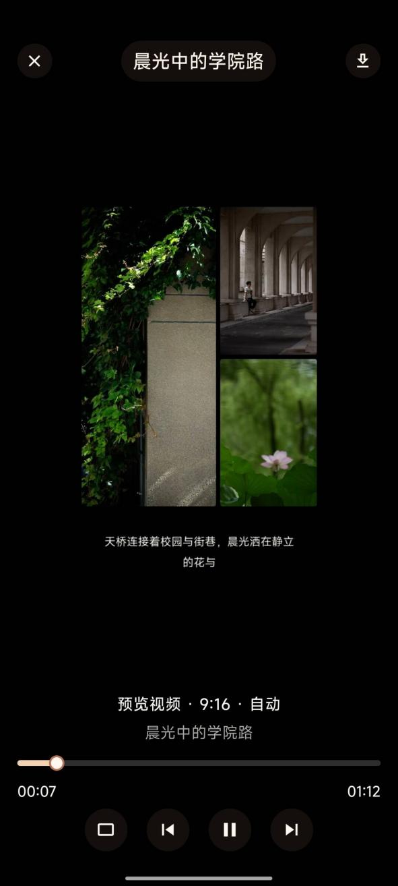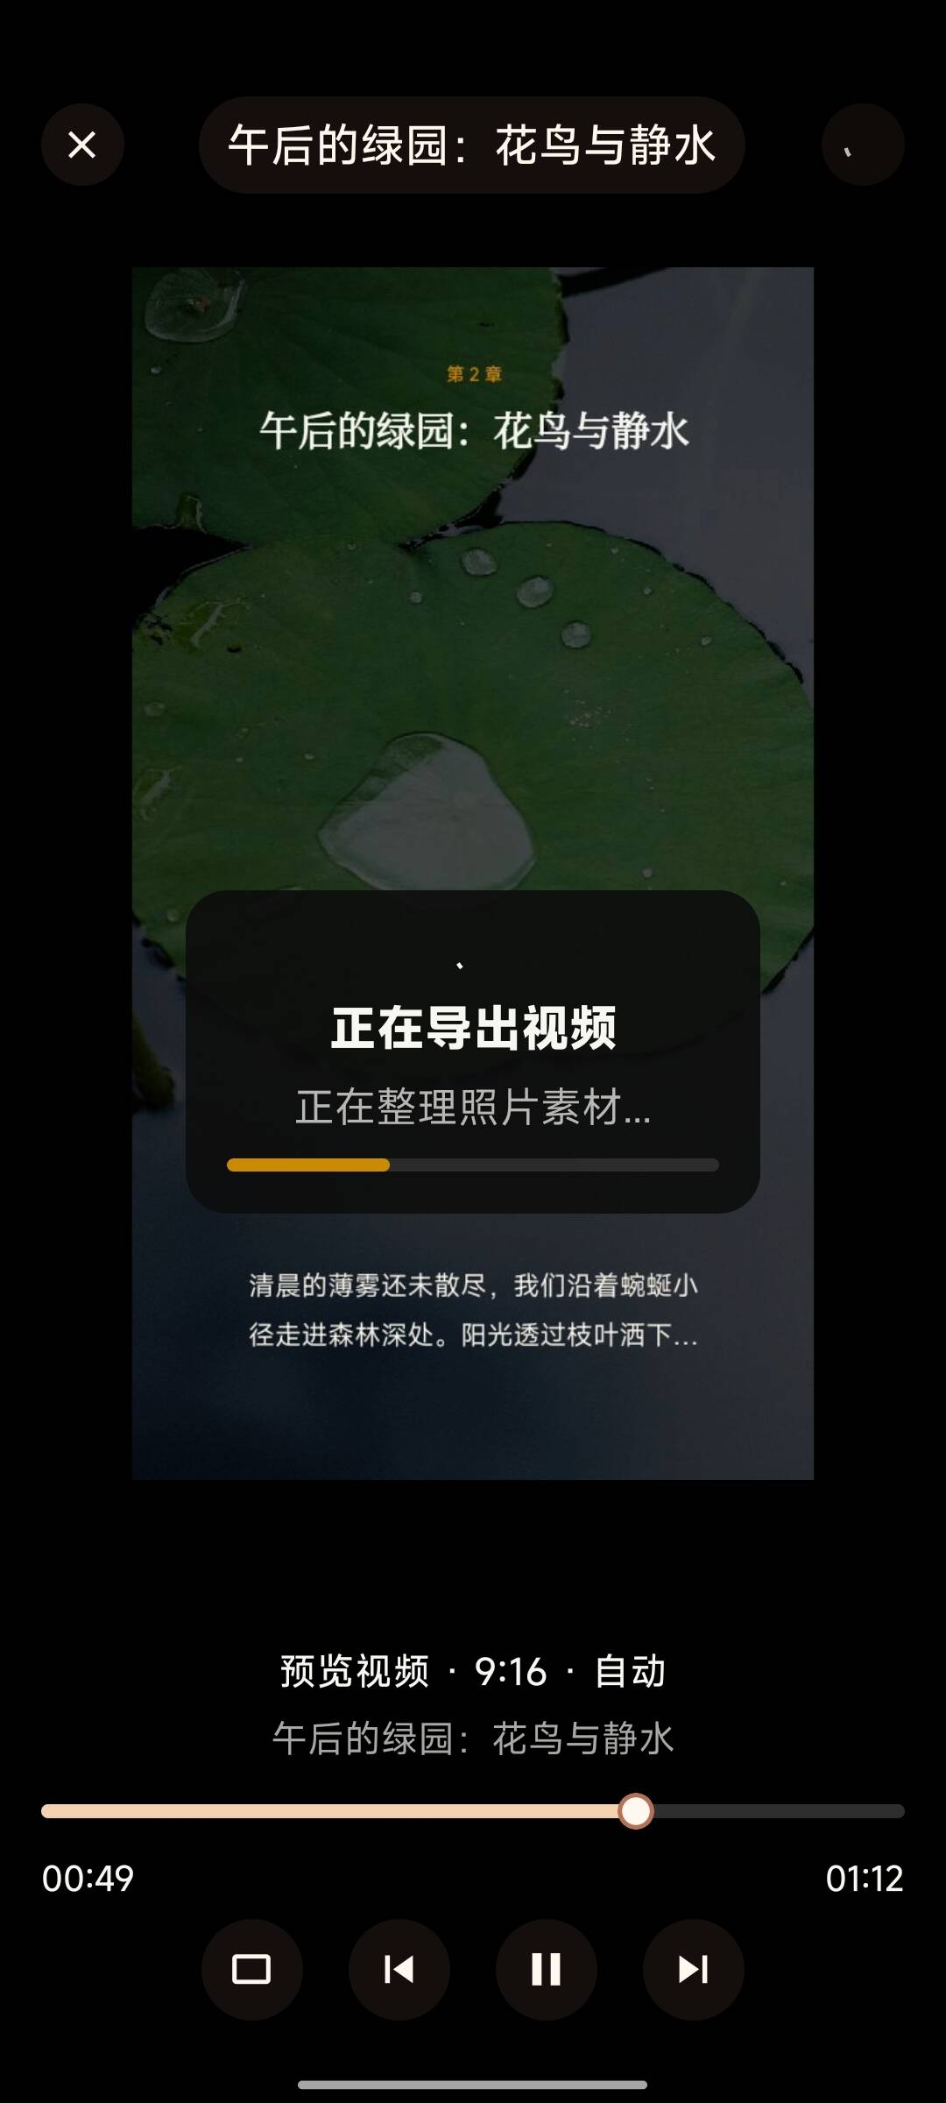

图 4-6-2 ：幻灯片预览页截图 图 4-12 ：导出后本地视频保存提示截图

这一节中，场景构建代码非常适合放在正文里。下面这个片段展示了系统如何优先从 microStory、caption 和 slideshowCaption 中选择照片字幕内容。

代码 4-10 照片字幕选择逻辑示意
export function buildPhotoSubtitle(
photo: SlideshowPhoto | null | undefined,
chapter: EventChapter | null,
): string | null {
const microStory = normalizeSlideshowText(photo?.microStory);
if (microStory) return microStory;

const caption = normalizeSlideshowText(photo?.caption);
if (caption && !isGenericCaption(caption)) return caption;

const slideshowCaption = normalizeSlideshowText(chapter?.slideshowCaption);
if (slideshowCaption) return slideshowCaption;
return null;
}

配乐匹配逻辑同样适合作为代表性代码，它直接说明当前系统的音乐来源与匹配根据。

代码 4-11 配乐清单加载与匹配入口示意
const MANIFEST_PATH = '/uploads/music/pixabay/manifests/pixabay_music_manifest.json';

async function loadPixabayManifest(): Promise<SlideshowAudioManifestTrack[]> {
if (!manifestPromise) {
manifestPromise = fetchWithRetry(async () => {
const response = await apiClient.get<RawManifestTrack[]>(MANIFEST_PATH);
return (Array.isArray(response.data) ? response.data : [])
.map(mapManifestTrack)
.filter((item): item is SlideshowAudioManifestTrack => Boolean(item))
.filter((item) => item.status === 'ready');
});
}
return manifestPromise;
}

原生导出模块的代码片段则能说明导出真正发生在 Android 原生层，而不是由前端简单拼接完成。

代码 4-12 Media3 导出主链路示意
val composition = buildComposition(config, renderedSceneFiles)
val transformer = Transformer.Builder(context)
.setVideoMimeType(MimeTypes.VIDEO_H264)
.setAudioMimeType(MimeTypes.AUDIO_AAC)
.setEncoderFactory(encoderFactory)
.addListener(listener)
.build()

transformer.start(composition, outputPath)

4.7 本章小结

本章围绕系统的详细设计展开，重点说明了相册导入、事件聚合、端侧视觉、故事生成、地图补全和视频导出的具体实现方式。与前三章相比，本章更强调程序层面的真实结构，它不仅说明系统“做了什么”，也说明系统“是怎么做的”。从当前项目实现情况看，第四章中的这些模块已经共同构成一条完整主链路。用户从手机相册导入照片后，系统能够完成结构化处理、内容组织和视频化输出。后续第五章将继续从实现结果和测试角度对这些设计进行验证。

5 系统实现与测试

第五章主要说明系统当前已经实现到什么程度，以及项目中已经采用了哪些验证方式，需要先说明一个边界。本文这一版不编造没有实际记录的数据，也不把未执行的跑测结果写成既定事实。因此，本章会优先写清楚现有实现、测试覆盖范围、测试目标和从现有代码可以确认的验证点。后续如果需要交最终版，可以在这一章里补入一次集中运行后的截图、日志和统计表。

5.1 开发环境与运行配置

当前项目采用移动端与后端分离的开发方式。移动端位于 mobile 目录，主要使用 TypeScript、Expo、React Native 和 Expo Router。后端位于 backend 目录，主要使用 Python、FastAPI、SQLAlchemy 和 Alembic。异步任务依赖 Celery 和 Redis。数据库环境在 README 中给出的本地推荐方案为 PostgreSQL 15 及以上版本。开发机环境要求包括 Node.js 18 及以上版本和 Python 3.11 及以上版本。

从项目当前依赖文件和代码结构可以确认，后端核心链路使用 fastapi、uvicorn、SQLAlchemy、alembic、redis、celery、numpy 和 pytest 等依赖。移动端 package.json 中则可以确认 Expo 54、React Native 0.81、React 19、TypeScript 5.9、zustand 和 react-native-amap3d 等核心依赖。需要说明的是，当前论文描述的事件聚合主链路已经切换为自研规则方案，不再把 DBSCAN、HDBSCAN 或语义嵌入作为核心实现来表述。

类别 | 当前环境或技术 | 说明
移动端框架 | Expo 54 + React Native 0.81 + React 19 | 负责页面、相册访问、端侧分析和导出
移动端语言 | TypeScript 5.9 | 负责业务逻辑与类型约束
后端框架 | FastAPI | 负责接口、服务和状态组织
数据访问 | SQLAlchemy + Alembic | 负责模型定义与迁移
异步任务 | Celery + Redis | 负责聚类、故事和增强任务
数据库 | PostgreSQL 15+ | README 中给出的本地推荐环境
聚类实现 | 自研规则逻辑 + NumPy（可选） | 用于线性扫描聚类、空间跳跃判断和 percentile 计算
地图服务 | 高德地图服务 | 用于逆地理编码与地点搜索
视频导出 | AndroidX Media3 Transformer | 用于本地视频编码

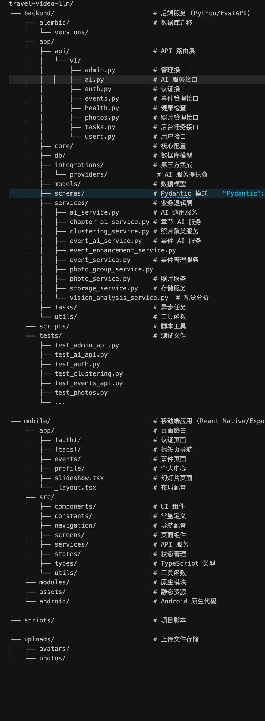
图 5-1 ：项目目录结构截图

代码 5-1 后端与移动端本地运行命令示意
cd backend
source .venv/bin/activate
python main.py

cd mobile
npm start

5.2 关键功能实现情况

从当前代码结构和已有页面来看，系统已经实现了从导入到导出的完整主流程。移动端已具备回忆主页、地图页、事件详情页、相册导入页、幻灯片页和个人中心页。后端已具备认证、照片、事件、任务和用户等接口。对论文来说，最重要的不是简单说“页面很多”，而是要说明这些页面和接口已经形成闭环。用户可以导入照片，等待系统处理，再浏览事件、查看地图、编辑内容并导出视频。

在页面层，回忆主页承担导入入口与回忆浏览功能，地图页承担空间浏览和地点补全功能。事件详情页承担故事展示、章节浏览、封面与地点编辑功能。幻灯片页承担预览与导出功能，个人中心则承担设备身份后的基础资料管理与任务入口。当前页面组织方式与第四章的模块设计是一致的，没有出现“论文设计了一套，但代码走的是另一套”的情况。

在接口层，照片接口承担 metadata 上传、去重和视觉结果写入。事件接口承担列表、详情、编辑、故事刷新和增强素材等能力。任务接口承担进度查询，用户接口承担资料更新和头像相关操作。认证接口则负责设备注册与 token 获取。接口之间通过 event_id、photo_id、task_id 等结构化标识维持联动关系。这样的实现使前端页面不需要直接依赖复杂内部逻辑，而是通过统一接口消费结果。

实现层 | 当前已实现内容 | 作用
页面层 | 回忆页、地图页、事件详情页、导入页、幻灯片页、个人中心 | 完成用户主流程交互
服务层 | 导入服务、端侧视觉服务、故事服务、导出服务 | 组织页面背后的业务处理
接口层 | 认证、用户、照片、事件、任务接口 | 提供统一数据入口
异步任务层 | 聚类、地理编码、故事生成、增强处理 | 隔离耗时任务
原生能力层 | TravelVision、TravelSlideshowExport | 完成端侧视觉分析与视频导出

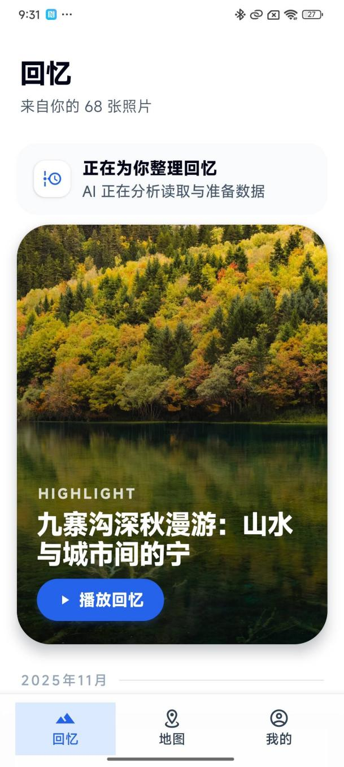
图 5-2 ：回忆主页实现截图

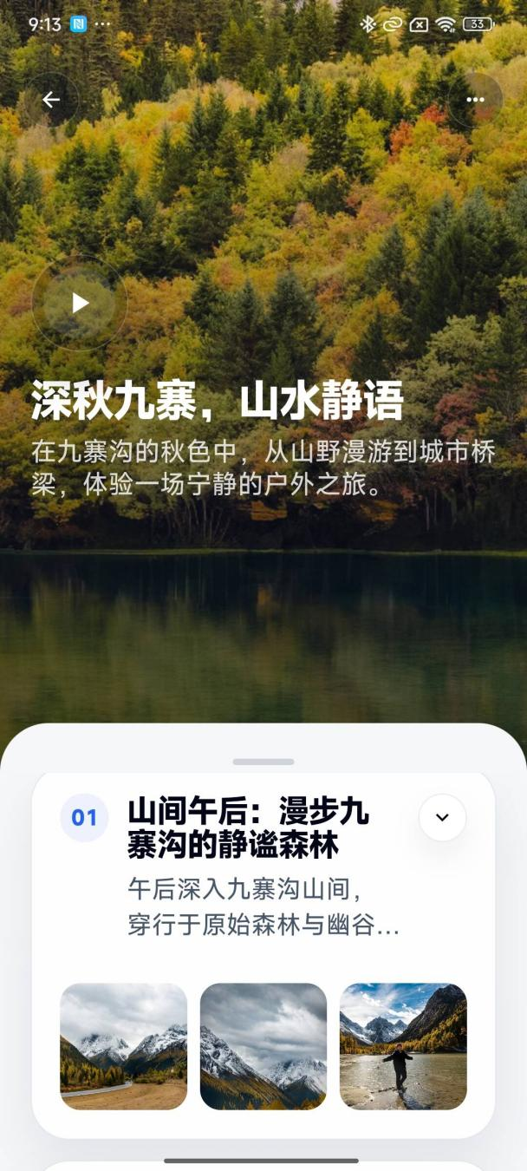
图 5-3 ：事件详情页实现截图 图 5-4 ：幻灯片预览与导出实现截图

照片接口体现了导入、去重和结构化上传，事件接口体现了故事刷新和结构变更联动。下面给出一段接口层代表代码。

代码 5-2 照片接口中的去重与上传入口示意
@router.post(
"/check-duplicates-by-metadata",
response_model=ApiResponse[CheckDuplicatesByMetadataData],
)
def check_duplicates_by_metadata(...):
"""基于拍摄时间和 GPS 的 metadata 去重。"""
...

5.3 测试设计思路

当前项目已经建立了较完整的自动化测试结构，后端测试主要集中在 backend/tests 目录。移动端工具函数测试主要集中在 mobile/src/utils/__tests__ 目录。现有测试覆盖并不等于完整上线验收，但它已经能够说明系统不是只靠手工点击验证，而是针对关键模块写了可重复执行的验证逻辑。

本项目的测试思路可以分成四类。第一类是基础能力测试，用于验证 token、密码、GPS 距离和时间处理等底层函数。第二类是照片与事件接口测试，用于验证 metadata 去重、批量上传、状态刷新、地点回写和故事重生成等行为。第三类是聚类规则与场景测试，用于验证旅行照片在不同时间间隔、空间跳跃和旅行场景下的分组效果。第四类是 provider 与故事相关测试，用于验证 AI 输出解析和字段落库逻辑。

测试设计的重点不是追求形式完整，而是紧贴项目中最容易出错的部分。比如，相册导入很容易出现重复上传，事件编辑后很容易出现故事不刷新。地图位置很容易写成坐标串，聚类在跨城和跨天场景下也很容易出现误拆或误合，这些地方都在现有测试文件中有对应覆盖。

测试类型 | 主要文件 | 验证重点
基础能力测试 | test_security.py、test_geo.py、dateTimeUtils.test.ts、gpsUtils.test.ts | 验证 token、密码、距离和时间工具函数
照片接口测试 | test_photos.py | 验证 metadata 上传、去重、视觉结果落库和删除联动
事件接口测试 | test_events_api.py | 验证详情、编辑、故事刷新、位置补全和章节替换
聚类规则测试 | test_clustering.py | 验证规则逻辑、典型旅行场景和性能目标
AI Provider 测试 | test_openai_provider.py、test_deepseek_provider.py、test_tongyi_client.py | 验证生成结果解析与错误处理
任务与存储测试 | test_tasks_api.py、test_storage_service.py | 验证任务状态和 URL 解析

5.4 典型测试内容与结果分析

在相册导入与照片接口方面，现有测试已经覆盖 metadata 上传、同时间同 GPS 去重、缺失拍摄时间时不误判重复、超过 50 条记录的批量上传，以及端侧视觉结果落库等行为。这说明系统已经不再停留在单张照片手工录入阶段，而是以批量结构化导入为主。对旅行相册场景来说，这类测试很重要，因为真实使用中最常见的就是一次导入大量照片。

在事件接口方面，现有测试覆盖了事件详情、统计、故事重生成、结构字段修改触发刷新、地点手动修正、章节替换和增强素材上传重试等行为。这些测试说明系统已经考虑到“事件不是静态对象”这一事实。用户在使用过程中会修改标题、封面、地点和照片归属，系统必须在这些修改发生后保持故事与摘要的一致性。现有接口测试正是针对这一问题展开的。

在聚类规则方面，现有测试覆盖范围最广。测试文件中既有单一事件、无 GPS、夜间单张过滤、内部时间缝隙切分、跨城市跳跃拆分等规则级测试，也有周末短途游、黄金周长途旅行、商务加游玩、跨国旅行和日常碎片记录等场景级测试。除此之外，测试中还加入了千张照片级别的性能目标，并将该场景的断言设置为 2 秒以内完成聚类。这里需要再次说明，本文当前不虚构未实际跑出的统计数字，因此只陈述测试覆盖和代码中的目标条件，不直接写成最终性能结论。

从这些测试设计可以看出，项目当前已经将“旅行照片聚合是否符合用户直觉”作为一个明确验证方向，而不是只验证代码能否运行。比如，周末短途游场景要求连拍照片不能被过度拆分，黄金周长途旅行场景要求不同城市的照片尽量不要混合。跨国旅行场景甚至要求不同国家的照片在聚合后保持完全分离，这样的测试思路与该课题的场景目标是一致的。

测试场景 | 当前测试目标 | 意义
夜间单张照片 | 过滤 22:00 至 06:00 的单张噪声照片 | 减少误触或无效事件
跨天活动 | 23:00 到次日 02:00 的连续活动不被误拆 | 提高夜间活动场景可解释性
多城市连续旅行 | 东京、京都、大阪等城市尽量按空间逻辑拆分 | 验证跨城旅行适配能力
周末短途游 | 同一景点内连拍照片不被过度拆分 | 符合普通短途游体验
黄金周长途游 | 不同城市的照片尽量不要混合 | 验证多日长途旅行可用性
跨国旅行 | 不同国家照片在聚合后保持分离 | 验证超长距离旅行场景
千张照片性能场景 | 代码中设置了 2 秒以内聚类目标 | 验证大规模输入下的规则聚类性能

在故事与 provider 测试方面，现有测试主要验证两件事：一是AI provider 返回内容能否被正确解析；二是异常情况下系统是否能写入合理的失败原因，这样的测试重点非常实际。因为在当前系统中，故事生成属于依赖外部服务的模块。与其只测试“理想情况下生成成功”，不如同时测试“配置不完整、返回格式不标准或 HTTP 出错时系统会发生什么”。这类测试能帮助系统在论文答辩和真实演示时更稳定。

整体来看，第五章中的实现和测试内容说明系统已经具备较完整的工程闭环，它既有移动端界面，也有后端服务，它既有算法逻辑，也有任务状态，它既有主流程实现，也有相应测试覆盖。当前仍然缺少的，主要是对最终答辩版更友好的集中跑测截图、测试统计表和一次完整录屏，这些内容可以在后续整理材料时继续补充。

5.5 当前存在的问题

虽然系统主流程已经形成，但从当前实现和测试设计可以看出，项目仍有一些问题需要在论文中如实说明：一是聚类算法虽然覆盖了大量典型场景，但在同城不同主题活动、稀疏照片和复杂长行程场景下，仍然可能出现过合并或过拆分；二是故事质量依赖外部 provider 和提示组织，在不同照片质量和不同地点信息条件下，输出稳定性会有波动；三是当前端侧视觉主链路主要落在 Android 端，本地视觉与本地导出并未完整覆盖 iOS；四是音乐部分当前仍是配乐匹配，和最初任务书中的原创音乐生成仍有差距。

把这些问题写清楚，不会削弱论文，反而会提高可信度，因为该课题本质上是一个面向真实场景的工程系统。它的价值在于已经实现了一条完整主链路，并为后续优化留下明确方向。

5.6 本章小结

本章围绕系统实现与测试展开。它从开发环境、关键页面、接口实现、自动化测试结构和典型测试场景几个方面说明了当前项目的真实完成情况。可以看到，系统已经具备相册导入、事件聚合、故事生成、地图补全和视频导出的完整闭环。与此同时，项目也已经为照片、事件、故事和聚类等关键模块编写了自动化测试。虽然最终答辩版还需要补充一次集中运行后的截图和统计结果，但从当前代码和文档来看，系统已经具备较强的可运行性和可验证性。

6 总结与展望

6.1 工作总结

本文围绕“面向旅途的智能 VLOG 创作应用设计与实现”这一课题，完成了一套从相册导入到旅行回忆输出的完整系统设计与实现。与单一算法实验不同，该课题关注的是一个真实使用场景下的完整产品链路。系统从用户手机相册读取旅行照片的元数据，再完成去重、事件聚合、视觉结果回写、故事与章节生成、地图位置补全和视频导出。最终，系统输出的不再是一组分散图片，而是一段结构化、可浏览、可回看的旅行回忆内容。

从系统实现角度来看，本文完成了移动端、后端、异步任务和原生模块的协同设计。移动端负责相册读取、本地映射、端侧分析、页面展示和本地视频导出。后端负责结构化数据管理、事件聚合、地点处理、故事生成和接口服务。系统当前已经形成完整的主流程闭环，也具备一定的工程稳定性。特别是在事件聚合、故事刷新、地点回写和视频导出这几个关键部分，系统已经不再停留在概念层，而是具备了真实可运行的实现。

从关键技术路线来看，本文采用了基于规则的时空聚类与后处理相结合的事件聚合方案。该方案按时间线性扫描照片序列，并通过时间间隙、空间跳跃与六层规则后处理确定事件边界，而不是依赖距离矩阵或黑盒密度聚类。本文还采用端侧视觉结果回写机制，为后续故事生成和封面选择提供结构化线索。在输出层，本文采用幻灯片式视频编排和本地原生导出方案，使旅行回忆不仅可看，还可以导出和分享。

整体来看，该课题的主要成果大致可以概括为以下几点：一是完成了一套可运行的旅行回忆应用系统；二是打通了从导入到导出的完整主流程；三是形成了较清晰的模块结构、接口结构和任务结构；四是为聚类、故事与导出等关键模块编写了对应测试；五是为后续论文答辩和系统演示积累了可直接使用的页面、流程和代码材料。

6.2 课题局限

虽然系统已经形成完整主流程，但从当前实现来看，仍然存在一些明显局限：一是事件聚合结果较依赖照片时间与位置信息的质量。如果原始照片缺失 GPS，或者时间信息存在异常，聚合质量会受到影响；二是故事生成模块依赖外部 provider，在不同配置和不同输入条件下，文本质量会出现波动；三是端侧视觉分析与本地视频导出当前主要依赖 Android 原生模块，因此跨平台一致性仍需继续补齐；四是音乐部分目前是基于曲库的配乐匹配，不是任务书中更理想的原创音乐生成；五是本文当前没有给出统一跑测后的最终量化数据表，因此一些性能和效果结论仍需要用后续实测结果进一步补强。

这些局限并不意味着系统方向错误。相反，它们说明该课题已经从“能不能做出来”进入到“怎样做得更稳定、更自然、更完整”的阶段。把这些问题写清楚，也有助于后续版本迭代和答辩问答。

6.3 后续展望

后续工作可以从五个方向继续推进：一是可以继续优化规则聚类参数与阈值自适应能力。在复杂长行程、同城多主题和低 GPS 覆盖率场景下，可以引入更稳健的边界判断与补救策略；二是可以继续优化故事生成链路。未来可以针对旅行文案场景调整提示模板，并增加更稳定的结果过滤和回退机制；三是可以继续补齐端侧能力。如果 iOS 端也具备与 Android 相近的本地视觉与导出能力，系统跨平台一致性会明显提升；四是可以继续完善音乐模块。未来可以研究更贴近题目设想的情感驱动音乐生成或半自动配乐方案；五是可以继续补齐实验与评估材料，包括集中跑测结果、截图集、案例对比图和答辩演示视频。

从更长远的方向看，旅行回忆并不是一个只适用于相册整理的小问题。它本质上涉及多模态内容组织、轻量叙事生成和端侧媒体生产。如果系统在这些方向上继续打磨，它不仅可以服务毕业设计，也有机会发展为一个更完整的智能旅行记录工具。
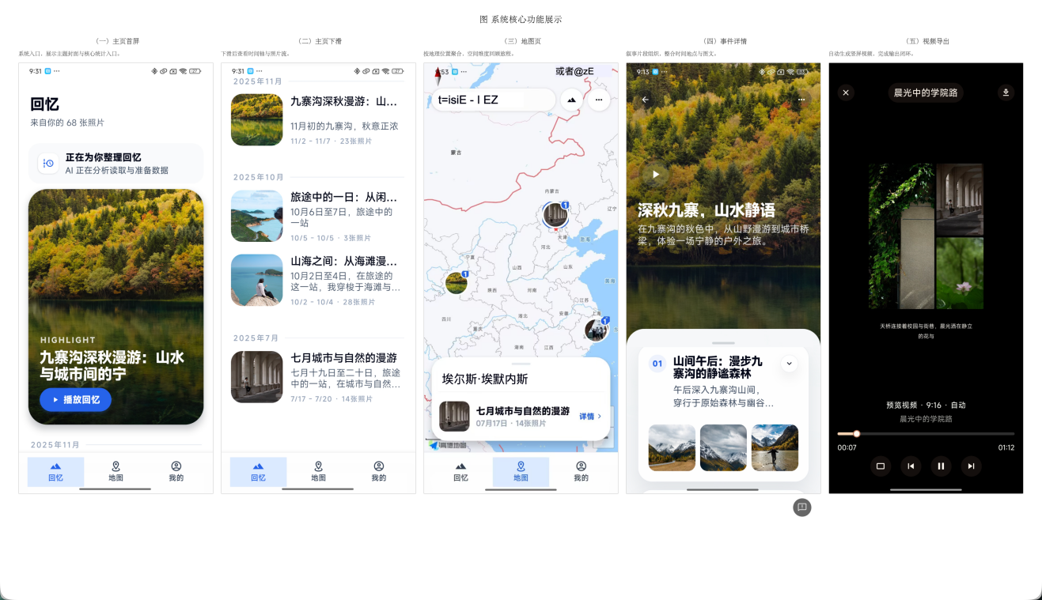
图 6-1 ：系统最终成果总览图

6.4 全文小结

本文从课题背景、需求分析、系统设计、详细设计、系统实现与测试几个方面，对面向旅途的智能 VLOG 创作应用进行了系统说明。全文坚持以当前项目真实实现为根据，不把计划中的能力写成已完成能力，不把第三方基础能力写成完全自研结果。通过这样的写法，本文既保留了工程项目的完整性，也保持了论文内容的可信度。后续只要继续补入参考文献、截图和必要的最终跑测材料，就可以进一步整理为正式提交版。

